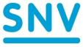

Compte Rendu de l’atelier régional de renforcement des capacités en plaidoyer des OSC et d’opérationnalisation d’un plan de plaidoyer du projet « Energie Durable pour Tous » dans la Région des Cascades

Banfora, les 04-05 Octobre 2016

Salle de conférence de l’Association Munyu

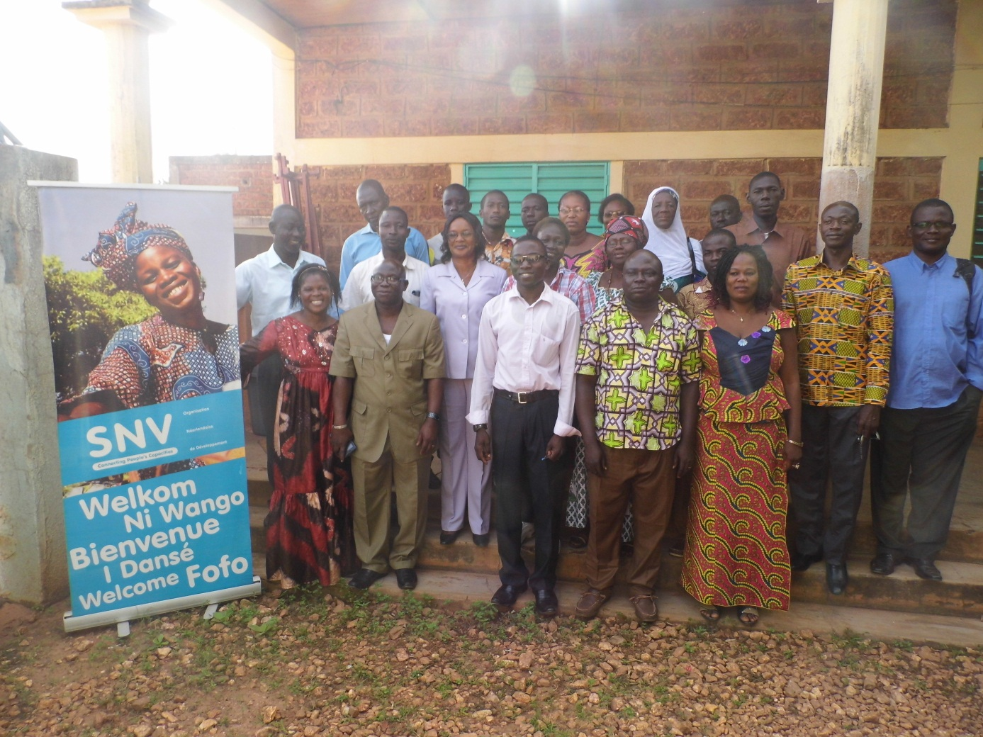
Photo de famille des participants avec madame le Haut-commissaire de la Comoé, représentant madame le Gouverneur de la région des Cascades à la cérémonie de clôture de l’atelier.

Octobre 2016

SOMMAIRE

SIGLES ET ABREVIATIONS 3
Introduction 4
I. CEREMONIE D’OUVERTURE 4
II. SYNTHESES DES PRESENTATIONS 5
2.1. Présentation du projet « OSC/SE4ALL » 5
2.2. Présentation sur la théorie du changement 5
2.3. Synthèse des échanges 6
2.4. Travaux de groupes 6
2.5. présentation sur le plaidoyer 7
2.6. Elaboration d’un plan de plaidoyer 7
2.7. Présentation et amendement des spots publicitaires 11
III. CEREMONIE DE CLOTURE 11
ANNEXES 13

SIGLES ET ABREVIATIONS

AGEREF/CL | Association Inter Villageoise de Gestion des REssources Naturelles et de la Faune de la Comoé-Léraba
AMFC | Association Munyu des Femmes de la Comoé
CCP | Cadre de Concertation Provincial
CCR | Cadre de Concertation Régional
DR | Direction Régionale
DREEVCC | Direction Régionale de l’Environnement de l’Économie Verte et du Changement Climatique
DRENA | Direction Régionale de l’Éducation Nationale et de l’Alphabétisation
DREP | Direction Régionale de l’Économie et de la Planification
DRFSNF | Direction Régionale de la Femme, de la Solidarité Nationale et de la Famille
DRS | Direction Régionale de la Santé
ENR | Énergie Renouvelable
FA | Foyers Améliorés
GVT | Gouvernement
ONG | Organisation Non Gouvernementale
OSC | Organisation de la Société Civile
PCD | Plan Communal de Développement
PRD | Programme Régional de Développement
SE4ALL | « Énergie durable pour tous » (dite en anglais “Sustainable energy for all”
SNV | Organisation Néerlandaise pour le développement
TdC | Théorie du Changement

Introduction

L’an deux mille seize et les quatre et cinq Octobre s’est tenu dans la salle de conférence de l’Association « Munyu » de Banfora un atelier régional de renforcement des capacités en plaidoyer des OSC et d’opérationnalisation d’un plan de plaidoyer du projet « OSC/SE4ALL » dans la Région des Cascades. Placé sous la présidence de Madame le Gouverneur de la région des Cascades, cet atelier a réuni 22 participants issus de deux directions régionales techniques et de neuf OSC de Banfora, Douna, Sindou et Bérégadougou intervenant dans le domaine des énergies renouvelables. Les principaux objectifs visés sont : i) renforcer les capacités des OSC sur le plaidoyer, ii) opérationnaliser un plan de plaidoyer pour au maximum six (06) communes et iii) lancer les campagnes radio de sensibilisation sur les solutions énergétiques durables.

Le présent compte rendu s’articule autour des points suivants:
- Cérémonie d’ouverture ;
- Synthèse des présentations ;
- Synthèse des échanges ;
- Elaboration d’un plan de plaidoyer;
- Présentation et amendement des spots publicitaires
- Cérémonie de clôture.

CEREMONIE D’OUVERTURE

Le premier jour, l’atelier a débuté à 09heures 01 minute par la cérémonie d’ouverture qui a été ponctuée d’une seule intervention.

- Mot de bienvenue du Chef de file des OSC de la région des Cascades intervenant dans le domaine des énergies renouvelables
Ce mot a été prononcé par monsieur Mamadou KARAMA, Secrétaire Exécutif de l’AGEREF/CL. Après avoir souhaité la bienvenue à tous les participants, le chef de file des OSC a rappelé le contexte de la mise en œuvre du projet « OSC/SE4ALL » et le processus dans lequel cet atelier se tient. Il a ensuite remercié la SNV pour leur disponibilité à accompagner les OSC de la région. Enfin, il a terminé son mot en soulignant la particularité de cet atelier qui est le premier du genre dans le domaine des énergies renouvelables et s’est réjoui de sa tenue.

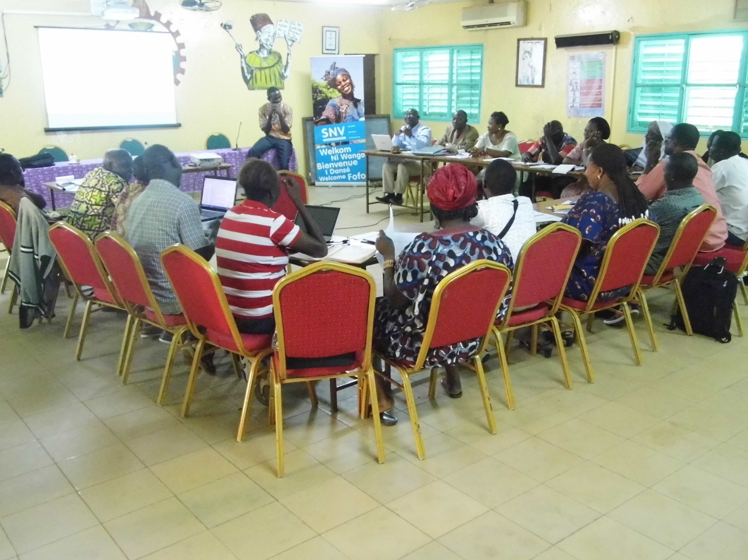
Photo n°2 : Vue partielle des participants

SYNTHESES DES PRESENTATIONS

Avant les différentes communications, un tour de table a permis aux participants de se présenter et de procéder à l’amendement du programme de l’atelier. C’est ainsi que la pause déjeuner du dernier jour a été ramenée après la cérémonie de clôture de l’atelier. Le programme ainsi modifié a été adopté à l’unanimité.

2.1. Présentation du projet « OSC/SE4ALL »

La présentation du projet « OSC/SE4ALL » a été faite par monsieur Benoît DELMA, consultant et représentant du Coordonnateur du projet et de la SNV à l’atelier. Après avoir présenté la situation énergétique au niveau national et l’initiative SE4ALL, Monsieur DELMA a déroulé les trois objectifs spécifiques et les résultats majeurs recherchés d’ici 2030. Le consultant a terminé sa communication en déclinant les principaux objectifs SE4ALL 2016 et 2017 pour la région des Cascades qui sont : i) augmenter le taux d’utilisation des Foyer Améliorés (FA), ii) augmenter le nombre de structures sociales (maternités et écoles) électrifiées, iii) augmenter le nombre de ménages utilisant l’énergie solaire et vi) instaurer l’éducation environnementale.

2.2. Présentation sur la théorie du changement

Cette communication a été présentée par monsieur Benoit DELMA
La théorie du changement (TdC) peut être définie comme l’ensemble des mesures à prendre pour obtenir les changements souhaités, et comment ces changements contribueront à la réalisation de l'objectif global. Elle se compose d'une hypothèse des relations de causalité liant les stratégies (les activités), les réalisations (output), les résultats (outcome) et l'impact. Elle est présentée par une représentation graphique d'une chaîne de résultats combinés avec un récit concis expliquant les liens de causalité, les hypothèses et les risques. Aussi, faut-t-il noter que la théorie du changement et l'analyse contextuelle forment la base du plan de plaidoyer qui, a pour impact, l’accès à l’énergie durable pour tous.

2.3. Synthèse des échanges

Les différentes communications ont suscités des questions d’éclaircissement, de compréhension et des contributions de la part des participants. Particulièrement, il a été sollicité de faire un rappel sur l’état de réalisation du projet et d’expliquer les raisons qui ont motivé le choix des 2 directions techniques invitées à l’atelier en lieu et place de la direction régionale en charge de l’environnement.

En guise de réponse, le consultant, appuyé par le chef de file feront un bref rappel des étapes déjà franchies depuis le démarrage du projet dans la région au dernier trimestre 2015 jusqu’à nos jours, en passant par l’étude de capitalisation et d’évaluation des actions des OSC dans le domaine des énergies renouvelables, à l’atelier régionale de restitution, les émissions radiophoniques de sensibilisation, l’atelier régional d’analyse du contexte et d’identification d’actions de plaidoyer tenu en mai dernier. Le chef de file insistera sur le fait que l’ensemble des directions techniques de la région, les maires ainsi que les Haut commissaires de la Comoé et de la Léraba ont été intimement associés à toutes ces actions qui, du reste, ont été réalisées sous la présidence de madame le gouverneur de la région des Cascades.

La participation des deux directions techniques au présent atelier s’explique pour la direction de la femme par le thème de la campagne de plaidoyer qui porte sur la santé maternelle et infantile et, pour la Direction de l’économie et de la planification par le fait qu’elle assure la tutelle technique du projet au niveau régional.

2.4. Travaux de groupes

Suite aux échanges, trois groupes thématiques ont été constitués pour élaborer la stratégie de plaidoyer du projet à travers l’identification des différentes cibles pertinentes, la définition des actions de plaidoyer et des messages à diffuser en fonction des cibles, les méthodes et outils à utiliser et une estimation du budget nécessaire pour la mise en œuvre. Les travaux de la première journée ont pris fin à 16 heures 13 minutes.

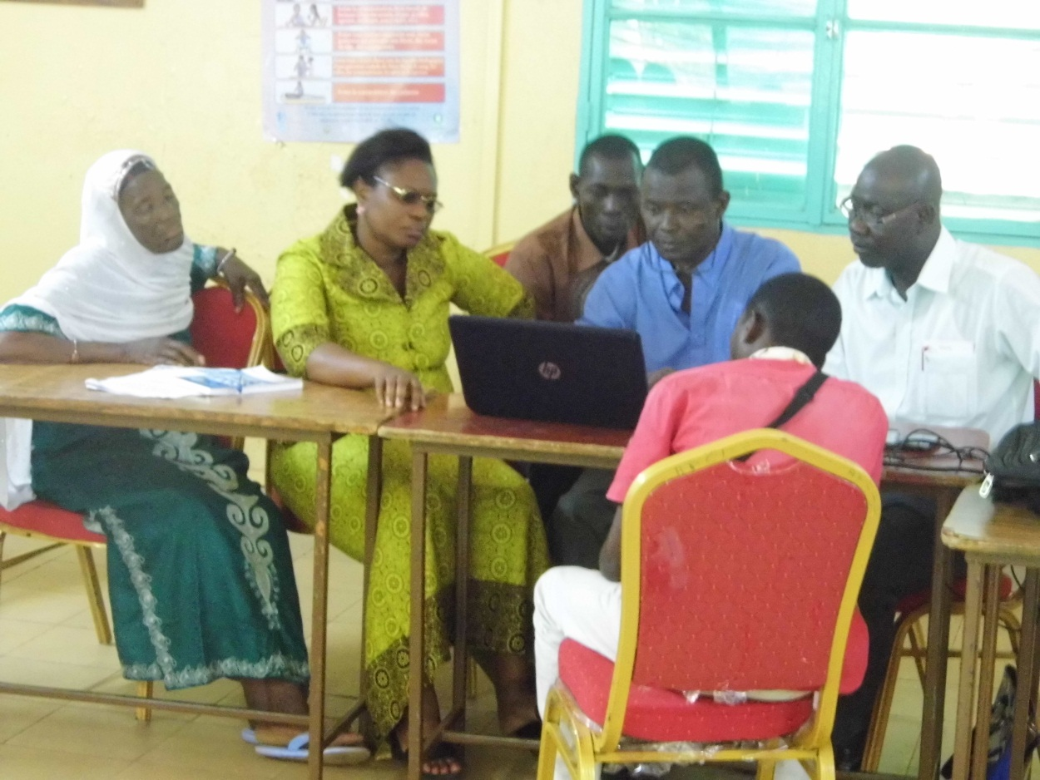
Photo n°3 : Vue des participants pendant les travaux de groupe

Débuté à 08heures 34 minutes, le deuxième jour de l’atelier a été consacré à la poursuite des travaux de groupe pour la finalisation du plan de plaidoyer et à une présentation sur le plaidoyer.

2.5. présentation sur le plaidoyer

La communication sur le plaidoyer a été faite par le consultant de la SNV. Après avoir défini les concepts du plaidoyer, du lobbying et de la campagne, Monsieur DELMA a décliné les fondamentaux du plaidoyer qui reposent sur la théorie contextualisée du changement, la solution orientée, la création et la diffusion de preuves et l’approche collaborative. Quant au plan du plaidoyer, il souligne qu’il repose sur une organisation et une planification claire des activités basées sur une bonne stratégie de communication, de collaboration et de suivi évaluation.
Il a achevé sa communication en identifiant les 7 caractéristiques qui déterminent le succès d’une bonne communication. Ce sont : Claire, Concis, Concret, Correct, Cohérent, Complet, Courtois.

2.6. Elaboration d’un plan de plaidoyer

La synthèse des travaux de groupe a permis d’élaborer une esquisse de plan de plaidoyer des OSC pour la promotion des énergies renouvelables dans la Région des Cascades pour la période d’Octobre 2016 à Décembre 2017. Le budget sera finalisé et validé de concert avec la SNV qui est le partenaire financier et technique et sera fonction de l’enveloppe disponible.

Esquisse d’un plan de plaidoyer des OSC pour la promotion des énergies renouvelables dans la Région des Cascades.
Cibles | Activités de plaidoyer | Méthode/Outils | Messages importants | Période | Budget | Responsables | Sources de vérification | Observations
OSC  (+++, +++) | 1. Formation | Atelier/ session de formation | Pour être efficace, il faut disposer de savoir, savoir-faire et savoir être dans le domaine où on veut agir. | 4-5 Octobre 2016 |  | SNV | Rapport de formation | Déjà réalisé
 | 2. Concertation/ Suivi-évaluation | 5 Réunions trimestrielles, échanges mails, notes d’information |  | Chaque trimestre |  | AGEREF/CL | Rapport/compte rendu de concertation | 1 réunion par trimestre pour 5 trimestres
 | 3. Elaboration d’un plan de plaidoyer et des messages forts | Atelier/session d’élaboration | « Il n’ya de vents favorables que pour celui qui sait où aller » « Qui veut aller loin ménage sa monture » | 4-5 Octobre 2016 |  | OSC |  | Déjà réalisé
 | 4. Mise en œuvre du plan de plaidoyer | Au cas par cas (en fonction de l’activité à réaliser) |  | Octobre 2016-Décembre 2017 |  | OSC
Autorités religieuses et coutumières  (+++, +++) | 1. Sensibilisation | 6 focus groupes, Diffusion spots publicitaires | Les énergies renouvelables, c’est le chemin le plus sûr pour lutter durablement contre la dégradation des RN et améliorer la santé maternelle et infantile | Octobre –Décembre 2016 |  | OSC | Document du plan de plaidoyer | 1 focus groupe par commune pour 6 communes
 | 2.Emissions radiophoniques | 5 Tables rondes, Diffusion spots publicitaires |  | Chaque trimestre |  | OSC | Support audio | 1 émission radio/trimestre pour 5 trimestres
Les populations locales (spécifiquement les femmes)  (+++, +++) | 1. Assemblées communautaires | 12 Assemblées, Diffusion spots publicitaires et  affiches | Les énergies renouvelables pour un bien-être familial | PM |  | OSC | Rapports d’activités | 2 Assemblées par commune pour 6 communes
 | 2. Emissions radiophoniques | 5 tables rondes |  | Chaque trimestre |  | OSC | Support audio
 | 3. Théâtres-forum | 6 Théâtres-forum,  Crieurs publics |  | Novembre 2016-Décembre 2017 |  | AGEREF/CL | Rapports d’activités | 1 Théâtre forum/Commune pour 6 communes
 | 4. Formation | 6 Sessions de Formation/démonstration de construction FA |  | Janvier-Mars 2017 |  | AGEREF/CL | Support audio, | 1 session de 20 Personnes/commune pour 6 communes
Collectivités locales (Région et communes) (++,++) | 1. Plaidoyer pour la prise en compte des ENR dans les PRD et PCD | 7 Communications lors des sessions des conseils régionaux et communaux pour la prise en compte des ENR dans les PRD et PCD |  | Novembre 2016-Décembre 2017 |  | AGEREF/CL  OSC | Rapports | 7communications (6 conseils communaux et 1 conseil régional des cascades)
 | 2. Réunions d’information et de sensibilisation | 7 Communications, séances de travail/rencontres de discussion  dépliants, affiches, |  | Novembre 2016-Décembre 2017 |  | OSC | Rapports de réunion | 7 réunions  (6 communes et 1 Conseil régional)
 | 3. Sessions de revue des PRD et PCD | 7 Réunions suscitées avec les CL |  |  |  | AGEREF/CL | Rapports de réunion | 7 sessions (6 communes et 1 Conseil régional)
GVT/DR, Haut-commissariat, DRPF, DREEVCC, DRENA, DRS, (++,++) | 1. Rencontre de plaidoyer en faveur des ENR | 3 Communications lors des sessions des CCR et CCP |  | PM |  | AGEREF/CL | Rapports de rencontre | 3 communications (CRC, CCP Comoé et CCP Léraba)
 | 2. Rencontres circonstancielles | 3 Réunions |  | Novembre 2016-Décembre 2017 |  | AGEREF/CL | Rapports de rencontre | 3 rencontres (Région des Cascades, Province de la Comoé, Province de la Léraba)

2.7. Présentation et amendement des spots publicitaires

Pour soutenir la campagne régionale de plaidoyer pour la promotion des énergies renouvelables, la SNV a réalisé des spots publicitaires en version française, dioula et mooré, qui doivent faire l’objet d’une large diffusion à travers les stations radio locales.

En prélude à la cérémonie de clôture qui devrait connaitre le lancement officiel de la campagne de plaidoyer, une présentation des spots publicitaires a été faite aux participants dans le but de recueillir leurs points de vue sur la qualité et la pertinence des messages enregistrés. Après l’audition des spots, l’atelier a fait une observation générale et une spécifique :

- L’observation générale porte sur le montant de 3 000 FCFA donné dans tous les spots comme prix d’achat des foyers améliorés alors qu’il existe autant de modèles de foyers que de tarifs. Afin d’être équitable et d’éviter de faire de la publicité d’un type de foyer amélioré au détriment des autres, les participants ont proposé de supprimer le passage relatif à ce montant.

- L’observation spécifique concerne la version dioula du spot où les participants recommandent de remplacer l’expression « contraindre mon mari » par « convaincre mon mari ».

CEREMONIE DE CLOTURE

La cérémonie de clôture a été ponctuée de 3 actes. Le premier a été la présentation de la synthèse des résultats atteints durant les 2 jours de l’atelier. Le compte rendu de l’atelier a été présenté par Monsieur TOU N. Fossène, le Chargé de la Mobilisation Sociale et du Plaidoyer de l’AGEREF/Comoé-Léraba.

Ensuite, le deuxième acte a été le lancement officiel de la campagne de sensibilisation pour la promotion des énergies renouvelables et de la santé maternelle et infantile dans la région des Cascades. Enfin, le dernier acte a été le discours de clôture de Madame le Haut-commissaire de la province de la Comoé, représentante de Madame le Gouverneur de la région des Cascades, présidente dudit atelier. Dans son discours, la représentante du Gouverneur a s’est d’abord réjoui de la tenue de cet atelier, premier du genre dans le domaine des énergies renouvelables et remercier les participants pour les résultats atteints. Aussi, elle a fondé l’espoir leur capacités renforcées en plaidoyer leur permettront de porter haut la voix des populations à la base pour la prise en compte des solutions énergétiques durables dans les documents de planification locale par les nouveaux exécutifs locaux. Elle a terminé son discours en remerciant d’un part la SNV pour son accompagnement technique et financier et d’autre part la Direction Régionale de l’Economie et de la Planification et l’AGEREF Comoé-Léraba pour la réussite de cet atelier et la disponibilité de l’administration locale à soutenir le projet « Energie Durable pour Tous ».

Le dernier acte a été la prise de la photo de famille, suivie d’interviews avec la presse. Une collation offerte a été offerte aux participants mettant ainsi à l’atelier régional de renforcement des capacités en plaidoyer des OSC et d’opérationnalisation d’un plan de plaidoyer du projet « Energie Durable pour Tous » dans la Région des Cascades aux environs de 15 heures 34 minutes.
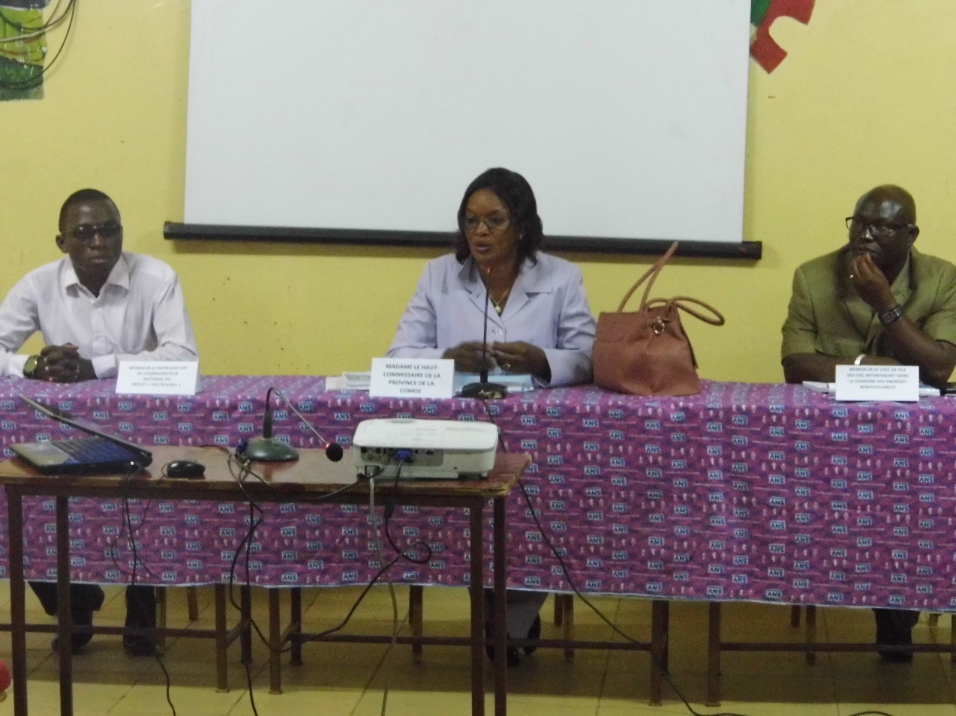
Photo n°4: Vue du présidium lors de la cérémonie de clôture : De gauche à droite, le représentant du coordonnateur du projet de la SNV, Madame le Haut-commissaire de la Comoé et le chef de file des OSC intervenant dans le domaine des énergies renouvelables

Fait à Banfora, le 05 octobre 2016

LE SECRETAIRE DE SEANCE | LA PRESIDENTE DE SEANCE
Mahamadi SAWADOGO  Statisticien, représentant de madame la Directrice Régionale de l’Economie et de la planification  des Cascades | Salimata DABAL  Administrateur Civil  Haut-Commissaire de la province de la Comoé,  représentant madame le Gouverneur de la région des Cascades

ANNEXES

Annexes N°1

LISTE DES PARTICIPANTS

N° | Nom et prénoms | Structure | Contact | Mail
 | DABAL Salimata | Haut-Commissaire de la province de la Comoé/ représentante de Madame le Gouverneur
 | DELMA Benoît | Consultant SNV | 71 94 72 69 | sbenoitdelma@gmail.com  bdelma@snvworld.org
 | KARAMA Mamadou | AGEREF/CL | 70 26 06 94 | mfkarama@yahoo.fr
 | TOU N. Fossène | AGEREF/CL | 70 14 55 99 | tounfoss@yahoo.fr
 | OUATTARA Antoine | AGEREF/CL | 70 30 39 31 | antonio_ouatt@yahoo.fr
 | SANOU Théophile | Association Munyu | 72 08 45 36 | pipansanou@yahoo.fr
 | ZABRE Haoua | Coordination régionale des OSC/Cascades | 78 80 95 05 | zhaoua1@yahoo.fr
 | YIGO/COULIBALY Aoua | UDFemmes/Bérégadougou | 70 37 58 17 | yigoacoul2@yahoo.fr
 | YIGO Asaph | UDFemmes/Bérégadougou | 71 95 69 36 | asaph@yahoo.fr
 | TRAORE/COULIBALY Lucie | Association Munyu | 70 25 74 81 | coullucie@yahoo.fr
 | BAZOUM Armand | OCADES/Banfora | 76 27 78 03 | armand55@rocketmail.com
 | OUATTARA Brahima | Association Kantigui de Sindou | 71 02 63 14
 | OUATTARA Salimata | Association Hérémakonon des Femmes de Sindou | 78 57 51 45
 | BATIONO/TRAORE Marim | OCADES/Banfora | 70 57 67 57 | traormety@yahoo.fr
 | SOULAMA/SEREME Fatoumata | Ramziya-joie de Banfora | 78 15 49 56 | seremefatoumata@yahoo.fr
 | BONKOUGOU Noufou | Ramziya-joie de Banfora | 70 23 24 91 | bkgnou@yahoo.fr
 | TRAORE Drissa | DR/FSNF-Cascades | 70 77 46 07 | drissatraore1167@yahoo.fr
 | SAWADOGO Mahamadi | DREP/Cascades | 79 05 90 24 | mahamadisawadogo7905@gmail.com
 | MEDAH M. F. Ténè | Coordination régionale des OSC/Cascades | 70 15 24 20 | medafite@yahoo.fr
 | SOURA Noufou | Association Jeunesse Bâtisseuse de Douna | 71 97 37 61
 | BAMA Louis | Association Jeunesse Bâtisseuse de Douna | 71 02 47 50
 | HEBIE D. Fulgence | Association Kantigui de Sindou | 76 52 82 48
 | OUATTARA Aboubacar | Association Hérémakonon des Femmes de Sindou | 63 23 31 87

Annexe N°2

TDR Atelier SE4ALL dans la région des Cascades
Contexte/Justification
Le projet « OSC/SE4ALL » permettra d’offrir l’opportunité aux OSC d’être les intermédiaires pour attirer une attention suffisante des décideurs en faveur des solutions énergétiques décentralisées, qui sont essentielles pour fournir l’accès à une énergie propre, fiable et abordable aux millions de personnes vivant dans des zones reculées. Le démarrage du projet « OSC/SE4ALL » au Burkina Faso a eu lieu en 2015. Ce projet met l’accent sur l’information, la communication, l’échange et la collaboration avec tous les acteurs de la société civile du pays afin de renforcer la capacité des OSC à contribuer dans la mise en œuvre du SE4ALL.
En fin 2015, la SNV a demandé aux OSC des treize régions du Burkina Faso de se concerter au niveau régional avec les autorités régionales et d’élaborer un rapport de capitalisation et évaluation des actions des OSC dans leur région respective. Des activités de sensibilisation ont également été faites.
Sur la base de ces rapports, la SNV a sélectionné 4 régions pour approfondir ses activités. Les régions sélectionnées sont : les Hauts Bassins, les Cascades, le Centre Nord et le Boucle du Mouhoun.
Les activités précédentes à savoir les ateliers régionaux et les visites terrains aux OSC, ont permis à la SNV de créer un réseau entre OSC pour porter haut la voix des populations de base en faveur de la prise en compte des solutions énergétiques durables. Le présent atelier s’inscrit dans la continuité des activités du projet en se donnant pour cible le renforcement des capacités des OSC en termes de plaidoyer et l’opérationnalisation d’un plan de plaidoyer dans chacune des régions abritant le projet, parmi lesquelles les Cascades.
Objectif
L’objectif de cette mission est d’opérationnaliser un plan de plaidoyer porté par le réseau d’OSC existant au niveau de la région des Cascades.
Objectifs spécifiques de la mission
- Lancer les campagnes radio de sensibilisation sur les solutions énergétiques
- Renforcer les capacités des OSC sur le plaidoyer
- Opérationnaliser un plan de plaidoyer pour maximum six (06) communes.
Résultats attendues
- La campagne radio de sensibilisation est lancée
- Les capacités des OSC sur le plaidoyer ont été renforcées.
- Un plan de plaidoyer est opérationnel pour la région des Cascades

Méthodologie
La mission s’étendra sur quatre jours pour chaque région avec le chronogramme suivant :
1er jour : Rencontre préparatoire entre la SNV et le chef de file de la région à partir de 14h. L’ordre du jour se compose des points suivants :
- Echanger sur l’état de l’organisation pratique de l’atelier.

- Echanger sur l’évolution actuelle du projet : handicaps actuels et perspectives pour la réussite du projet.

- Comment ces interventions régionales du projet peuvent avoir un impact national ?
2ème jour : Atelier – séance 1 : Formation sur le plaidoyer
Heure | Activité | Formateurs
8h30 – 9h00 | Accueil et installation
09h00– 9h30 | Mot de bienvenue et amendement de l’ordre du jour | Chef de file
9h30 – 10h00 | Rappel : Projet OSC/SE4ALL et objectifs régionaux | Chef de file & SNV
10h – 10h30 | Pause - café
10h30 – 11h30 | Formation – thème 1 :  Théorie de Changement (TdC) | SNV
11h30 – 12h30 | Formation – pratique :  Elaborer TdC | SNV
12h30 – 14h | Pause - déjeuner
14h – 15h | Formation – pratique :  Elaborer TdC | Chef de file & SNV
15h – 16h | Formation – thème 2 : Elaboration d’un plan de plaidoyer
16h – 17h | Synthèse de la formation | Chef de file & SNV

3ème jour : Atelier – séance 2 : Elaboration d’un plan régional de plaidoyer
Heure | Activité | Facilitateur
8h – 8h30 | Accueil et installation
08h 30– 9h00 | Mot de bienvenue et amendement de l’ordre du jour | Chef de file
9h – 09h30 | Rappel de jour 1 | Chef de file
09h30 – 10h30 | Elaboration d’un plan de plaidoyer : Séance 1 | Chef de file
10h30 – 11h | Pause - café
11h30 – 13h | Elaboration d’un plan de plaidoyer : Séance 2 | Chef de file & SNV
13h – 14h00 | Pause - déjeuner
14h00 – 15h00 | Présentation plans | Chef de file & SNV
15h00 – 16h00 | Synthèse et clôture | Chef de file, presse

4ème jour : Rencontre bilan de la mission avec le chef de file.
Cette rencontre fera la synthèse-critique des deux jours d’atelier. Par ailleurs, elle tracera les lignes directives pour la tenue des prochaines activités entrant dans le cadre du projet OSC/SE4ALL. Elle est prévue de commencer à 9h pour finir autour de 12h au plus tard.
Date
03 au 06 Octobre 2016
Conditions de prises en charge
Pour permettre une participation productive des différentes OSC, les conditions de prise en charge des participants à l’atelier se définissent comme suit :
Pour les résidents :
- Perdiem journalier 5.000 FCFA

Pour les DR :
- Perdiem journalier 15.000 FCFA
Pour les non-résidents :
- Perdiem journalier 10.000 FCFA
- Transport (aller-retour) : pris en charge par la SNV en raison d’un forfait de 10 000 FCFA
- Hébergement (2 nuitées): pris en charge par la SNV en raison de 15.000 FCFA
N.B. Tous frais non pris en compte dans les présents TDR ne peuvent être pris en charge par la SNV.

Invités
OSC | Localité | Nombre
DR Economie Planification | Banfora | 1
DR Promotion Femme | Banfora | 1
AGEREF/CL | Banfora | 2
Ramziya-joie de Banfora | Banfora | 2
Coordination Régionale des OSC | Banfora | 2
Association Jeunesse Bâtisseuse de Douna (AJBD) | Douna | 2
Union Des Femmes (UDF) | Bérégadougou | 2
Association Hérémakonon des Femmes de Sindou (AHF) | Sindou | 2
Association Kantigui de Sindou (AKS) | Sindou | 2
Association Munyu des Femmes de la Comoé | Banfora | 2
OCADES | Banfora | 2
Total |  | 20 (dont 08 non-résidents)
Animateurs SNV
- Martin VAN DAM (PM)
- Benoit DELMA (consultant)

